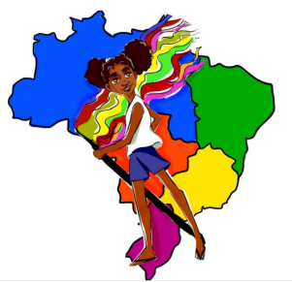
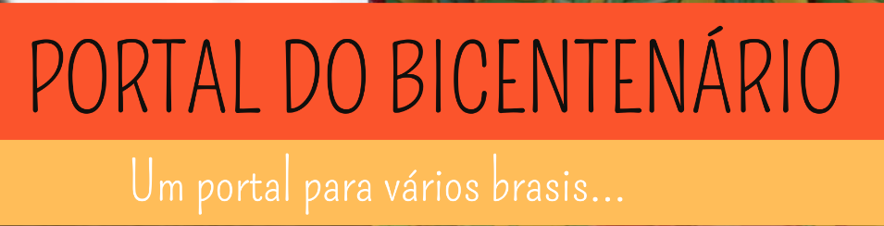

Atividade didática para turmas do 1º ao 3º ano do Ensino fundamental

Dia da idoso- 1º de outubro

Marcilaine Soares Inácio
marcisoares@yahoo.com.br

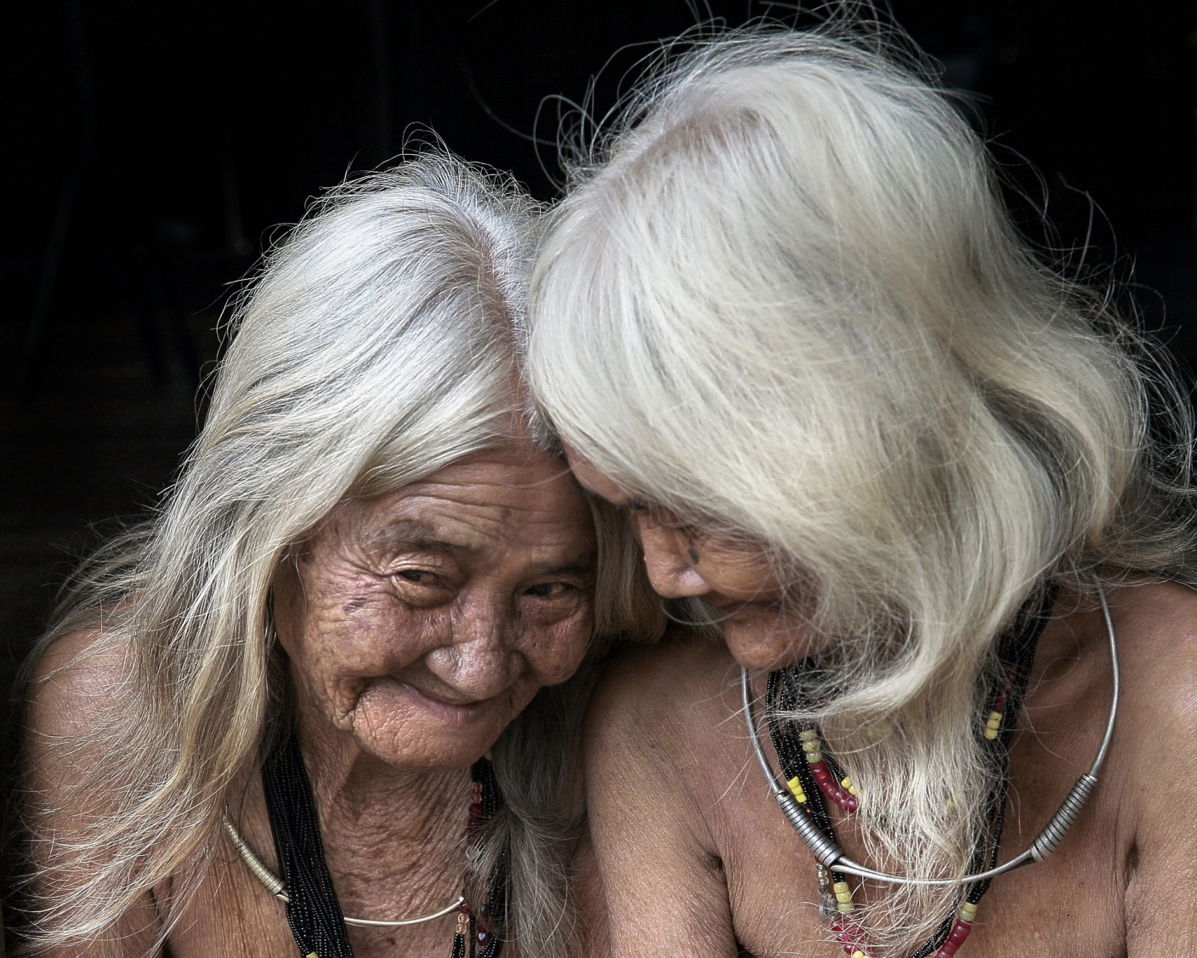
Mulheres de cabelos brancos
Autor/artista: ThuyHaBich
Fonte: https://pixabay.com/pt/photos/mulher-cabelo-branco-tradicional-2893651/

Portal do Bicentenário da Independência
Escola: ______________________________________________________________
Aluno(a):_____________________________________________________________
Professor(a):__________________________________________________________
Data: ___/___/______

01 DE OUTUBRO
DIA NACIONAL DO IDOSO
Dia Internacional do Idoso
DIA INTERNACIONAL DA 3ª IDADE
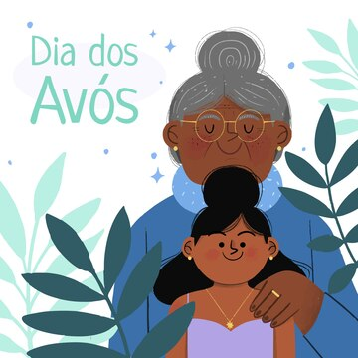

NO DIA 01 DE OUTUBRO DE TODOS OS ANOS COMEMORAMOS O DIA NACIONAL E DIA INTERNACIONAL DO IDOSO E O DIA INTERNACIONAL DA 3º IDADE.
IDOSOS E IDOSAS SÃO PESSOAS MUITO ESPECIAIS QUE TÊM EM SI MUITOS ANOS DE EXPERIÊNCIAS VIVIDAS E MUITO A NOS ENSINAR. MAS TAMBÉM PODEM APRENDER COISAS NOVAS.
QUASE SEMPRE QUE PENSAMOS NAS PESSOAS EXPERIENTES, OS IDOSOS, PENSAMOS NAQUELAS QUE ESTÃO COMEÇANDO A CAMINHADA DA VIDA, AS CRIANÇAS, NÃO É MESMO? AS CRIANÇAS TÊM MUITOS ANOS DE EXPERIÊNCIAS PELA FRENTE E MUITO A APRENDER. E AO CONTRÁRIO DO QUE SE PENSA TAMBÉM TEM COISAS A ENSINAR.
E SABE O QUE IDOSOS E CRIANÇAS TEM EM COMUM...
O FATO DE QUE PRECISAM DE MUITO AMOR, CARINHO E CUIDADOS ESPECÍFICOS PARA QUE ESTEJAM SAUDÁVEIS E SINTAM-SE FELIZES!
QUE TAL... UM CARTÃO PARA OS VOVÔS E AS VOVÓS?
O QUE VOCÊ ACHA DE PRODUZIR LINDOS CARTÕES DE FELICITAÇÃO PARA OS SEUS VOVÔS E VOVÓS? EXPRESSE TODA SEU AMOR, CARINHO E GRATIDÃO POR ELES.
ESCREVA UMA DECLARAÇÃO DE AMOR COM A LETRA BEM BONITA. LEMBRE-SE DE:
- COLOCAR O NOME DA PESSOA ESPECIAL QUE RECEBERÁ O CARTÃO (VOVÓ /VOVÔ?) NA PARTE DE CIMA DO PAPEL, NO CANTO ESQUERDO.
SE VOCÊ JÁ ESCREVE COM LETRA CURSIVA, NÃO SE ESQUEÇA QUE A PRIMEIRA LETRA DO NOME DE PESSOAS É MAIÚSCULA, SIM?
- EM SEGUIDA, ESCREVA UMA MENSAGEM BEM CARINHOSA PARA ESSA FIGURA MUITO ESPECIAL DE SUA VIDA.
- ASSINE SEU NOME PARA QUE ELE OU ELA SEMPRE SE LEMBRE DA NETINHA/NETINHO ESPECIAL QUE VOCÊ É.
- E COLOQUE A DATA PARA OS VOVÔS E AS VOVÓS NUNCA SE ESQUECEREM DO DIA QUE VOCÊ FEZ ESSA DECLARAÇÃO DE AMOR PARA ELES.
PRODUZA O CARTÃO EM UM PAPEL COLORIDO E USE E ABUSE DA CRIATIVIDADE PARA ORNAMENTÁ-LO. VALE DESENHO COLORIDO, COLAGEM, DOBRADURA... TUDO QUE SE CORAÇÃO DESEJAR PARA EXPRESSAR SEU AMOR!
Portal do Bicentenário da Independência
Escola: ______________________________________________________________
Aluno(a):_____________________________________________________________
Professor(a):__________________________________________________________
Data: ___/___/______

APRENDER COM O OUTRO: A POTÊNCIA DA TROCA ENTRE GERAÇÕES
COM A AJUDA DA PROFESSORA E DOS COLEGAS LEIA A PALAVRA, ABAIXO:
APRENDER

QUANDO VOCÊ LÊ OU ESCUTA ESSA PALAVRA O QUE LHE VÊM À MENTE?
VOCÊ E CADA UM DE SEUS/SUAS COLEGAS DA TURMA DIRÁ UMA PALAVRA RELATIVA À PALAVRA APRENDER E A PROFESSORA FARÁ O REGISTRO NO QUADRO.
AGORA VEJAM: A PALAVRA APRENDER SIGNIFICA:
- ADQUIRIR CONHECIMENTO SOBRE ALGO;
- FICAR SABENDO
- INSTRUIRI-SE

INTERESSANTE PENSAR NA ORIGEM(ETIMOLOGIA) DA PALAVRA. APRENDER VEM DO LATIM APPRENDERE.
ANTIGA LÍNGUA EUROPEIA FALADA E DIFUNDIDA PELO IMPÉRIO ROMANO E QUE DEU ORIGEM A VÁRIAS OUTRAS LINGUAS. ENTRE ELAS O NOSSO PORTUGUÊS.

APPRENDERE FOI ORIGINALMENTE FORMADA EM LATIM DO SEGUINTE MODO:
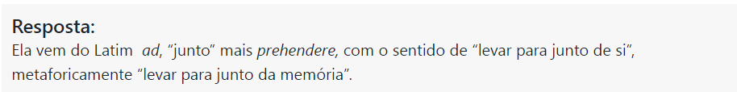
Fonte: https://origemdapalavra.com.br/palavras/aprender

PENSANDO JUNTOS E JUNTAS...
SE APRENDER É LEVAR ALGO(CONHECIMENTO, INFORMAÇÃO, INSTRUÇÃO, SABER, ETC.) PARA JUNTO DE SI, PODEMOS PENSAR QUE SEMPRE QUE SE LEVA ALGO PARA JUNTO DE SI ESSE ALGO ESTÁ SENDO TRAZIDO DE OUTRO/OUTRA. ENTÃO APRENDER É SEMPRE UMA TROCA...
ENTÃO PODEMOS PENSAR A APRENDIZAGEM COMO A EXPERIÊNCIA HUMANA DA TROCA. PARA ISSO TE CONVIDO A CONHECER A LINDA HISTÓRIA DE UM AVÓ E DE UM NETO QUE APRENDEM, TROCAM E COMPARTILHAM... SEGREDOS.
VAMOS DESCOBRIR QUAIS SEGREDOS SÃO ESSES?
ESSA HISTÓRIA ENCONTRA-SE NO LIVRO TROCA DE SEGREDOS DO AUTOR RONALDO SIMÕES COELHO COM ILUSTRAÇÕES DE LÚCIA BRANDÃO.
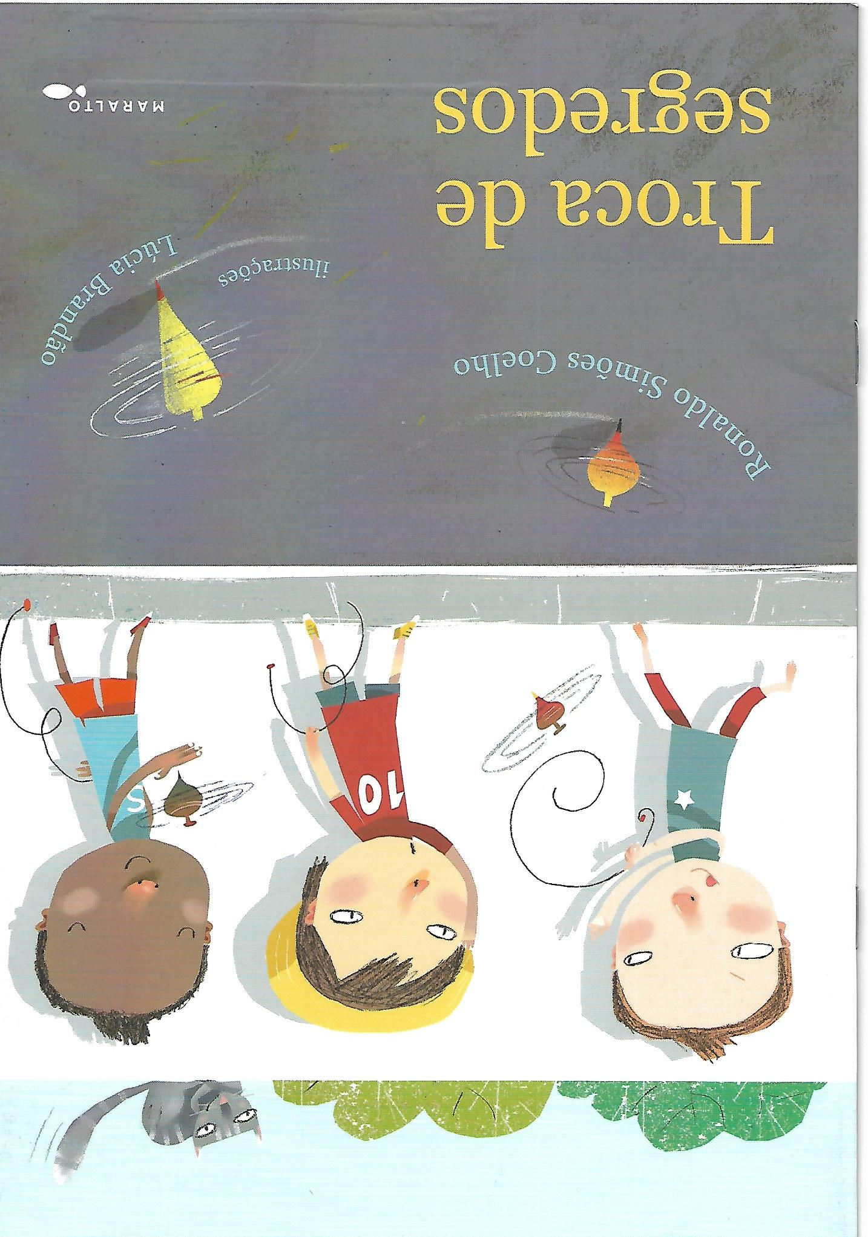

TROCA DE SEGREDOS
RONALDO SIMÕES COELHO
CERTO DIA, O VOVÔ CHEGA À CASA DO NETO COM UM GRANDE PACOTE, QUE NÃO LARGA POR NADA. O MENINO PERGUNTA QUE EMBRULHO ERA AQUELE. O AVÔ RESPONDE... “NÃO POSSO DIZER. E ISSO NÃO É UM EMBRULHO. É O MEU COFRE, ONDE ESTÃO GUARDADOS OS MEUS SEGREDOS.
A CRIANÇA FICA MUITO CURIOSA QUERENDO SABER O QUE HÁ LÁ DENTRO. E ENTÃO FAZ UMA PROPOSTA... “EU TAMBÉM TENHO MEUS SEGREDOS. EU CONTO OS MEUS, VOCÊ MOSTRA OS SEUS, ACEITA?” O SENHOR ACEITA A PROPOSTA E ABRE O EMBRULHO.
DE DENTRO DO PACOTE VÃO SAINDO COISAS QUE O IDOSO GUARDA DESDE CRIANÇA...COLEÇÃO DE SELOS, ALBÚM DE FIGURINHAS, DOBRADURA, CARRINHO MOVIDO À CORDA, JOGO DE BOTÃO, DIABOLÔ, BILBOQUE, PIÃO, ENTRE OUTRAS COISAS. O MENINO NÃO VÊ NENHUM SEGREDO NAQUILO TUDO, MAS TAMBÉM NUNCA EXPERIMENTOU BRINCAR COM NENHUMA DAQUELAS COISAS.
PASSADO UM TEMPO ELE CONVIDA O AVÔ PARA JOGAR VÍDEOGAME. O VOVÔ TODO SEM JEITO NÃO FAZ NENHUM PONTO NO JOGO. NAS PALAVRAS DO MENINO “PARECE QUE NÃO ENTENDE AS REGRAS DO BRINQUEDO.” CANSADO DE VER O MENINO SE DIVERTIR COM O JOGO ELETRÔNICO ELE O CONVIDA PARA JOGAR PIÃO.
DEPOIS DE UM TEMPO BRINCANDO JUNTOS O AVÔ RESOLVE IR EMBORA E PEDE O JOGO DO NETO EMPRESTADO. O MENINO PROPÕE: “PODE LEVAR, MAS DEIXE UM DE SEUS PIÕES COMIGO”. PASSADOS ALGUNS DIAS O AVÔ FICA CRAQUE EM VÍDEOGAME E O MENINO DESCOBRE TODOS OS SEGREDOS DE SE JOGAR PIÃO. PARTICIPARÁ INCLUSIVE DE UM CAMPEONTAO DE PIÃO QUE ACONTECERÁ EM SUA ESCOLA.
AVÔ E NETO FAZEM MUITAS TROCAS DE SEGREDOS, APRENDEM E BRINCAM MUITO JUNTOS. ESSA PARTILHA DESVENDA TODOS OS SEGREDOS EXISTENTE ENTRE ELES, E OS UNE AINDA MAIS.
Fonte: TROCA DE SEGReDOS. RONALDO SIMÕES COELHO; ILUSTRAÇOES: Lúcia Brandão. Curitiba: PSD, Educação, 2021, 16p.

- NOS ANAGRAMAS (PALAVRA OU FRASES COM LETRAS EMBARALHADAS), ABAIXO, E ENCONTRE OS SEGREDOS TROCADOS ENTRE AVÔ E NETO.
E
ARINBCDEISAR
OEBRINQUDS

_____________________________ E ________________________________
- AGORA QUE VOCÊ JÁ DESCOBRIU QUE OS SEGREDOS EXISTENTES ENTRE ELES SÃO OS BRINQUEDOS E BRICADEIRAS QUE CADA UM CONHECIA, RESPONDA:

- POR QUE OS BRINQUEDOS E BRINCADEIRAS ERAM SEGREDOS?
____________________________________
____________________________________
____________________________________
____________________________________
- O QUE ACONTECEU DEPOIS DA TROCA DE SEGREDO ENTRE ELES?
____________________________________
____________________________________
____________________________________
____________________________________
DESAFIO!
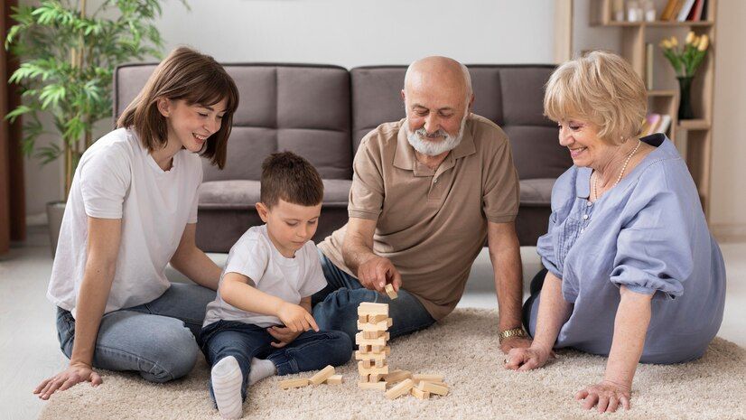
FONTE: https://br.freepik.com/fotos-gratis/full-shot-familia-feliz-jogando-jogo-no-chao_14669286.htm#page=3&query=familia%20idoso&position=37&from_view=keyword

PROCURE UM DE SEUS AVÔs OU AVÓS E PEÇA QUE TE CONTE UMA BRINCADEIRA OU UM BRINQUEDO QUE O DIVERTIA QUANDO CRIANÇA E QUE TE ENSINE COMO SE BRINCA. SE VOCÊ NÃO TIVER AVÓ OU AVÔ PROCURE UMA PESSOAS IDOSA OU MAIS VELHA DE SUA FAMÍLIA.
DESAFIE ESSA PESSOA A SE DIVERTIR COM UM BRINQUEDO OU BRINCADEIRA COM O QUAL VOCÊ COSTUMA SE DISTRAIR.
REGISTRE ESSE LINDO MOMENTO DE TROCA POR MEIO DE UMA FOTOGRAFIA OU DESENHO. TRAGA ESSE REGISTRO PARA A ESCOLA E MONTE, COM SEUS/SUAS COLEGAS UM PAINEL DAS TROCAS DE SEGREDOS DE SUA TURMA, NA SALA OU EM OUTRO LUGAR DA ESCOLA.
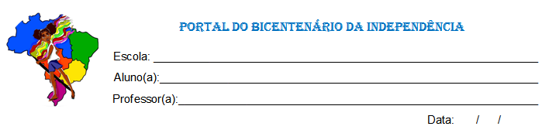
A SOLIDÃO DA VELHICE
GOSTARIA DE TE CONVIDAR PARA COLHECER UMA OUTRA HISTÓRIA CUJA A PERSONAGEM PRINCIPAL É UMA PESSOA IDOSA. VEM COMIGO?
A HISTÓRIA SE CHAMA A VELHINHA QUE DAVA NOME ÀS COISAS DA ESCRITORA CYNTHIA RYLANT.
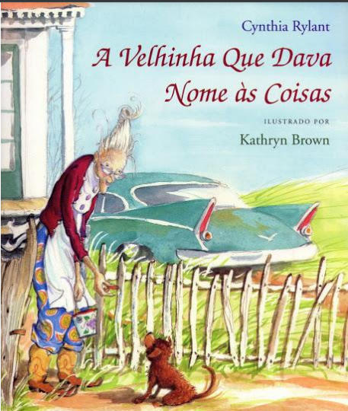
A VELHINHA QUE DAVA NOME ÀS COISAS
CYNTHIA RYLANT.
ERA UMA VEZ UMA VELHINHA QUE GOSTAVA MUITO DE DAR NOME ÀS COISAS. ELA CHAMAVA SEU VELHO CARRO DE BETO. A VELHA POLTRONA ONDE DESCANSAVA ERA FRIDA. A VELHA CAMA ONDE DORMIA ERA BELINHA. E A VELHA CASA ONDE MORAVA ERA GLÓRIA.
TODAS AS MANHÃS ELA SE LEVANTAVA DE BELINHA, TOMAVA SEU CAFÉ SENTADA EM FRIDA, TRANCAVA GLÓRIA E DIRIGIA O BETO ATÉ O CORREIO. SEU SONHO ERA RECEBER UMA CARTA DE ALGUÉM, MAS SÓ RECEBIA CONTAS.
A VELHINHA NÃO RECEBIA NENHUMA CARTA, PORQUE TODOS OS SEUS AMIGOS JÁ HAVIAM PARTIDO DESSE MUNDO. ISSO A DEIXAVA PREOCUPADA. NÃO LHE AGRADAVA A IDEIA DE ESTAR SÓ. SEM NENHUM AMIGO. SEM ALGUÉM QUE PUDESSE CHAMAR PELO NOME.
POR ISSO A VELHINHA COMEÇOU A DAR ÀS COISAS. MAS ELA SÓ COLOCAVA NOME EM COISAS QUE ELA SABIA QUE DURARIAM MAIS DO QUE ELA. COMO SUA CASA GLÓRIA, SEU CARRO BETO, SUA CAMA BELINHA E SUA POLTRONA FRIDA. A VELHINHA SABIA QUE NÃO EXISTIRIA POR MAIS TEMPO QUE AQUELAS COISAS E ISSO A DEIXAVA TRANQUILA.
UM DIA APARECEU UM CACHORRINHO MARROM NO PORTÃO DE SEU JARDIM. ELA O ALIMENTOU E O MANDOU EMBORA. DISSE-LHE QUE BETO FAZIA MAL AOS CÃES, FRIDA NÃO PERMITIRIA QUE O ANIMAL SE ASSENTASSE NELA, BELINHA NÃO COMPORTAVA UMA PESSOA E UM CACHORRO E GLÓRIA NÃO TOLERAVA PÊLOS.
A VELHINHA NÃO ADOTOU O CÂOZINHO, MAS CONTINUOU A ALIMENTÁ-LO NO PORTÃO E O MANDANDO EMBORA POR MESES SEGUIDOS. ÀS VEZES ELA PENSAVA NA POSSIBILIDADE DE FICAR COM ELE, MAS TERIA QUE LHE DAR UM NOME. ALÉM DISSO, ELE NÃO DURARIA TANTO QUANTO GLÓRIA, BETO, BELINHA E FRIDA. E ISSO A PREOCUPAVA. NÃO QUERIA PERDER MAIS UM AMIGO.
UM DIA O CACHORRINHO NÃO APARECEU. A VELHINHA O ESPEROU POR DOIS DIAS. DEPOIS PROCUROU PELA CIDADE E NADA. ENTÃO ELA LIGOU PARA O CANIL DA PREFEITURA PROCURANDO PELO CÃO MARROM E TEVE COMO RESPOSTA: “TEMOS UM CANIL CHEIO DE CACHORROS MARRONS [...] O SEU ESTAVA USANDO UMA COLEIRA COM O NOME DELE?”. ISSO A DEIXOU PENSATIVA.
ELA DECIDIU IR ATÉ LÁ. DEPOIS DE PROCURÁ-LO ENTRE OUTROS CÃES ELA O AVISTOU SENTADO EM FRENTE O PORTÃO OLHANDO PARA BETO. ELA DECIDIU CHAMÁ-LO DE SORTUDO NUMA MENÇÃO SI MESMA A QUEM CONSIDERAVA SORTUDA POR TER TIDO TANTOS AMIGOS. A VELHINHA O GRITOU: “AQUI, SORTUDO” E ELE VEIO IMEDIATAMENTE. DESSE DIA EM DIANTE SORTUDO MOROU COM A VELHINHA E SEMPRE OBEDeCIA QUANDO CHAMADO PELO NOME.
Fonte: a velhinha que dava nome às coisas. Cynthia Rilant; ILUSTRAÇOES: kathryn Brow. São Paulo: Brinque-Book, 1997.32 p
Caso queira e tenha acesso à internet você pode ouvir a história completa pelo youtube. Acesse o link: https://www.youtube.com/watch?v=aNX4UJLnHjQ

- AGORA QUE VOCÊ JÁ CONHECE A HISTÓRIA DA VELHINHA QUE DAVA NOME ÀS COISAS, RESPONDA:
A) PORQUE A VELHINHA DAVA NOME DE PESSOAS A COISAS QUE COSTUMEIRAMENTE NÃO SÃO CHAMADAS ASSIM?
____________________________________
____________________________________
____________________________________
____________________________________
B) POR QUAL RAZÃO A VELHINHA RESISTIU A ADOTAR O SORTUDO?
____________________________________
____________________________________
____________________________________
____________________________________
C) FAÇA AQUI, OU EM SEU CADERNO, UMA ILUSTRAÇÃO DA HISTÓRIA.

AS EXPERIÊNCIAS DE ENVELHECER
RECORDE-SE DAS EXPERIÊNCIAS DE ENVELHECIMENTO DO AVÔ EM TROCA DE SEGREDOS E DA VELHINHA EM A VELHINHA QUE DAVA NOME ÀS COISAS.
AS EXPERIÊNCIAS DE ENVELHECIMENTO DA VELHINHA E DO AVÔ SÃO PARECIDAS? EM QUE ELAS SE DIFEREM E POR QUE?
____________________________________
____________________________________
____________________________________
____________________________________

QUAL DAS DUAS EXPERIÊNCIAS VOCÊ CONSIDERA MAIS POSITIVAS? POR QUE?
____________________________________
____________________________________
____________________________________
____________________________________
____________________________________
NAS LINHAS, ABAIXO, FAÇA UMA LISTA DE PELO MENOS QUATRO PALAVRAS QUE PODEM SER ASSOCIADAS À EXPERIÊNCIA DE CADA UM DOS IDOSOS DAS HISTÓRIAS LIDAS.
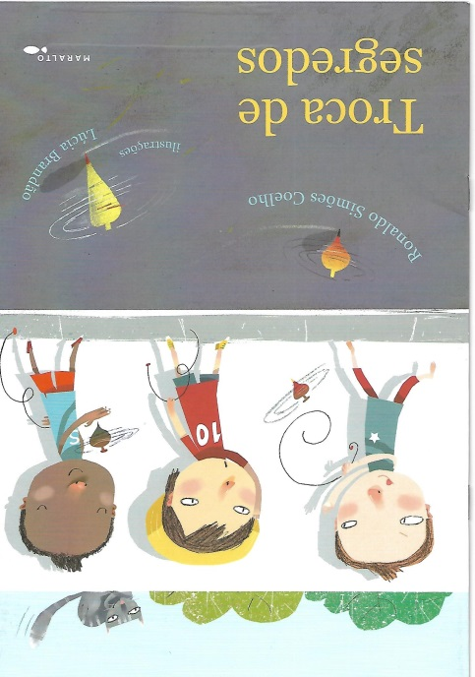 | Lista 1  1-___________________  2-___________________  3-___________________  4-___________________  5-___________________  Lista 2  1-___________________  2-___________________  3-___________________  4-___________________  5-___________________
ACRÓSTICO
AGORA ESCOLHA UMA PALAVRA DE UMA DAS LISTA E PRODUZA UM ACRÓSTICO PENSADO NO QUE TODOS AS PESSOAS IDOSAS DESEJAM E MERECEM TER. VEJA O EXEMPLO.
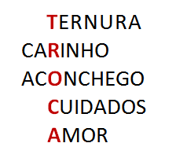
VOCÊ ACHA QUE TODAS AS PESSOAS IDOSAS OU DA TECEIRA IDADE PODEM TER AS COISAS BOAS QUE APARECERAM NOS ACRÓSTICOS(NO EXEMPLO E NO QUE VOCÊ PRODUZIU)? POR QUE?
NA SUA OPINIÃO, QUAL SERIA A FORMA DE GARANTIR QUE TODAS AS PESSOAS IDOSAS TIVESSEM ESSAS COISAS BOAS EM SUAS VIDAS?
____________________________________
____________________________________
____________________________________
____________________________________
BEM VIVER, BERM ENVELHECER!

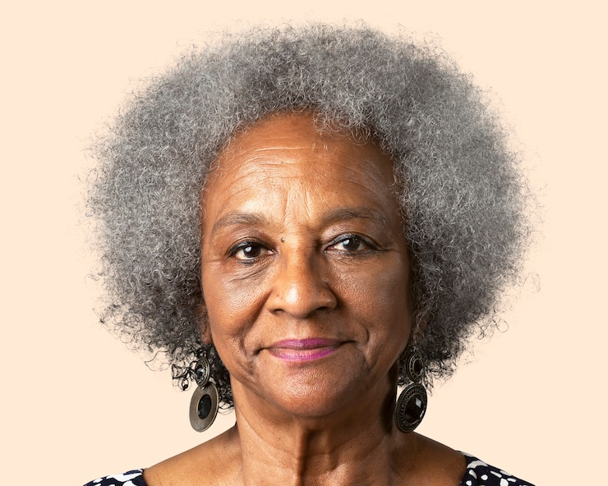
Fonte:https://br.freepik.com/fotos-gratis/mulher-africana-idosa-sorridente-retrato-de-rosto_18835547.htm#page=3&query=idosos&position=16&from_view=keyword

NO DIA 1º DE OUTUBRO, COMEMORA-SE O DIA NACIONAL E O DIA INTERNACIONAL DO IDOSO E TAMBÉM O DIA INTERNACIONAL DA 3ª IDADE. IDOSO/IDOSA OU PESSOAS DA 3ª IDADE SÃO AQUELES E AQUELAS QUE POSSUEM IDADE IGUAL OU SUPERIOR A 60 ANOS.
A CRIAÇÃO DESSAS DATAS, TANTO NO BRASIL COMO NO MUNDO, TEM O OBJETIVO DE SENSIBILIZAR A SOCIEDADE PARA AS QUESTÕES DO ENVELHECIMENTO, ESPECIALMENTE PARA A VALORIZAÇÃO, PROTEÇÃO E CUIDADOS VOLTADOS PARA AS PESSOAS COM MAIS EXPERIÊNCIA DE VIDA.
- OBSERVE AS IMAGENS, ABAIXO, E MARQUE UM X NAQUELA QUE MELHOR EXPRESSA AS IDEIAS EXPOSTAS NO PARÁGRAFO, ACIMA.
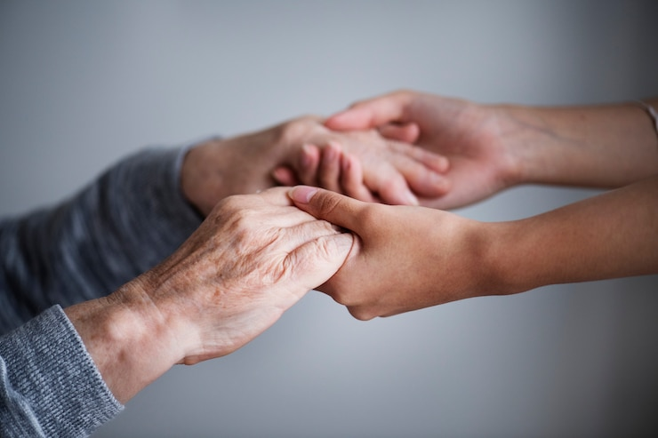 Fonte:https://br.freepik.com/fotos-gratis/closeup-de-um-apoio-de-maos_2825706.htm#page=2&query=idosos&position=21&from_view=keyword | 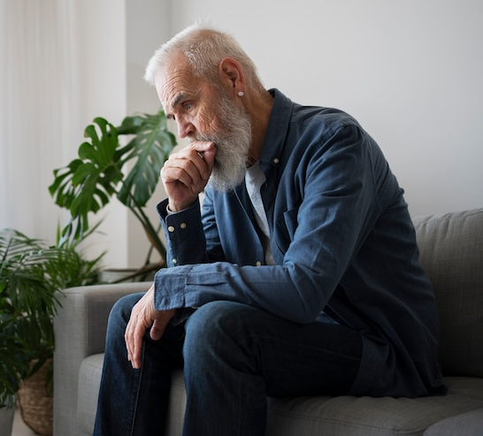  Fonte https://br.freepik.com/fotos-gratis/triste-homem-mais-velho-em-casa_26191941.htm#page=3&query=idoso%20doente&position=0&from_view=search

O ENVELHECIMENTO É UM PROCESSO NATURAL QUE SE INICIA QUANDO NASCEMOS E SE ACENTUA A PARTIR DOS 60 ANOS. ENVELHECER É AMPLIAR AS EXPERIÊNCIAS VIVIDAS. O TEMPO VIVIDO NOS DEIXA MARCAS NO CORPO (NA PELE, NO CABELO, NA MOBILIDADE, ETC) E NA ALMA (NAS MEMÓRIAS, NOS AFETOS, NAS EXPERIÊNCIAS COMPARTILHADAS, ETC.).

- VEJA AS DUAS PESSOAS, ABAIXO, QUAL DELA CARREGA EM SI MAIS MARCAS DAS EXPERIÊNCIAS VIVIDAS? JUSTIFIQUE SUA RESPOSTA.

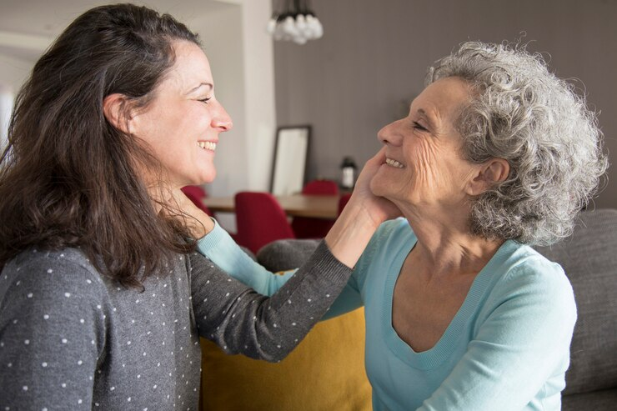
Fonte https://br.freepik.com/fotos-gratis/feliz-mae-idosa-e-filha-tocando-rostos-um-do-outro_4166882.htm#query=mae%20idosa&position=2&from_view=keyword
____________________________________
____________________________________
____________________________________
____________________________________

A CULTURA OCIDENTAL CAPITALISTA PERCEBE A VELHICE DIRETAMENTE ASSOCIADA A RUGAS NA PELE, DOENÇAS, PERDA DE VITALIDADE E DA INDEPENDÊNCIA ENTRE OUTRAS COISAS DE CONOTAÇÃO NEGATIVA. HÁ TAMBÉM UMA SUPER VALORIZAÇÃO DA JUVENTUDE E PRODUÇÃO DE UMA IMAGEM IDEAL DE IDOSO ASSOCIADA À CARACTERÍSTICAS DOS JOVENS. ISSO CONTRIBUI PARA O PRECONCEITO CONTRA A VELHICE. ISSO NOS FAZ TER MEDO DE ENVELHECER.
Fonte: https://br.freepik.com/vetores-gratis/mulher-trabalhando-em-atividades-multitarefa_12067497.htm#page=2&query=jovens%20trabalhando&position=34&from_view=search

JÁ NAS CULTURAS DOS POVOS ORIGINÁRIOS E DOS POVOS AFRICANOS NÃO É ASSIM. O IDOSO É VALORIZADO PELO SEU PAPEL QUE ESTÁ LIGADO À FORMA QUE ESSAS SOCIEDADES COMPREENDEM O MUNDO À SUA VOLTA. OS ANCIÕES E ANCIÃS SÃO RESPONSÁVEIS PELA GUARDA E PRESERVAÇÃO DA CULTURA E DA SABEDORIA ANCESTRAIS. SÃO FUNDAMENTAIS NA ORGANIZAÇÃO SOCIAL E NA SOBREVIVÊNCIA DE SUAS COMUNIDADES. ELES E ELAS SÃO INDISPENSÁVEIS E NÃO REPRESENTAM UM FARDO A SER CARREGADO PELOS MAIS JOVENS.
TODAS AS PESSOAS TEM DIREITO AO ENVELHECIMENTO COM UM PROCESSO NATURAL DA VIDA. ENVELHECER COM DIGNIDADE E CIDADANIA É UM DIREITO CONSTITUCIONAL E A GARANTIR ESSE DIREITO É UM DEVER COMPARTILHADO PELA FAMÍLIA, PELO ESTADO E PELA SOCIEDADE.
VEJA AS IMAGENS, ABAIXO E CIRCULE AQUELA QUE DIFUNDE UMA IDEIA OU RETRATA UMA SITUAÇÃO POSITIVA DA VELHICE.
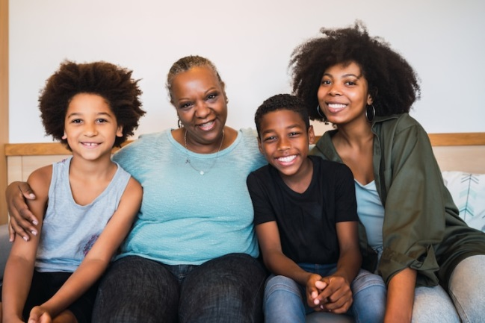  Fonte:https://br.freepik.com/fotos-gratis/avo-mae-e-filhos-juntos-em-casa_9242010.htm#query=familia%20idoso&position=16&from_view=keyword | https://br.freepik.com/fotos-gratis/casal-de-idosos-asiaticos-estressados-serios-preocupados-com-contas-discutem-papel-de-divida-bancaria-nao-paga-triste-familia-aposentada-pobre-olhando-para-tablet-contando-pagamento-de-emprestimo-se-preocupe-com-problema-de-dinheiro_25117647.htm#query=idosos%20pobres&position=4&from_view=search

EXISTE UMA LEGISLAÇÃO ESPECÍFICA QUE VISA PROTEGER OS IDOSOS E ASSEGURAR A ELES, COM ABSOLUTA PRIORIDADE, A EFETIVAÇÃO DO DIREITO À VIDA, À SAÚDE, À ALIMENTAÇÃO, À EDUCAÇÃO, À CULTURA, AO ESPORTE, AO LAZER, AO TRABALHO, À LIBERDADE, À DIGNIDADE, AO RESPEITO E À CONVIVÊNCIA FAMILIAR E COMUNITÁRIA”
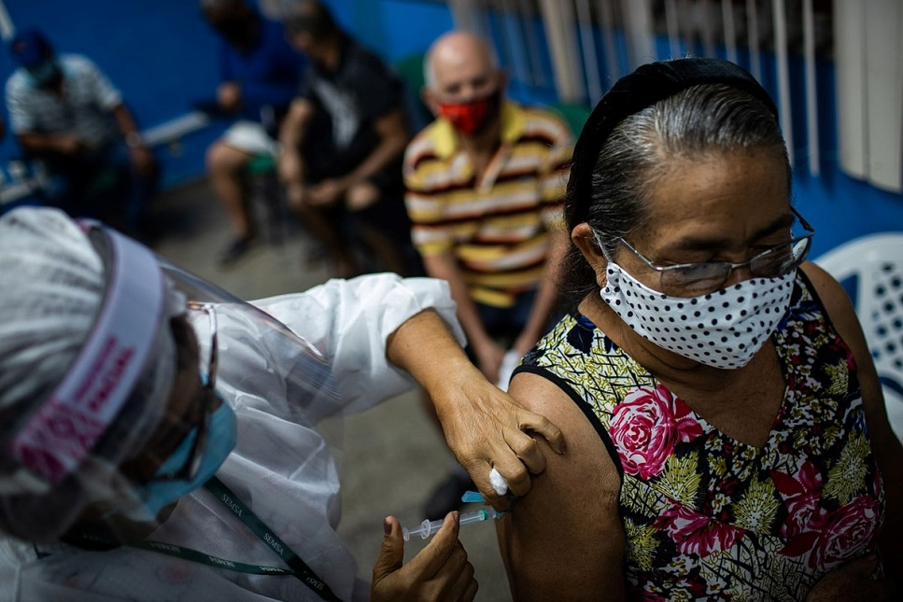
Fonte:https://commons.wikimedia.org/wiki/File:Vacina%C3%A7%C3%A3o_de_idosos_do_grupo_de_69_anos_no_Centro_de_Conviv%C3%AAncia_do_Idoso_da_Cidade_Nova,_Padre_Vignola_em_Manaus,_idoso_recebendo_a_vacina_da_AstraZeneca_(Foto_Raphael_Alves_Amaz%C3%B4nia_Real)_(50994303628).jpg

A VELHICE COMO UMA FASE ESPERADA NA EXISTÊNCIA HUMANA, DEVE SER RESGUARDADA POR MEDIDAS QUE ASSEGUREM OS DIREITOS DO IDOSO. CONTUDO NO BRASIL A EXISTÊNCIA DE PROFUNDAS DESIGUALDADES SOCIAIS INFLUENCIAM DIFERENTEMENTE AS FORMAS DE ENVELHECER FAZENDO COM QUE A GRANDE PARTE POPULAÇÃO QUE NÃO TEM UM BOM PODER AQUISITIVO SE SINTA DESAMPARADA NESSE MOMENTO DA VIDA. POR ISSO É PRECISO FORMULAR E/OU TORNAR EFICIENTES, QUANDO JÁ EXISTENTES, AS POLÍTICAS PÚBLICAS E SOCIAIS QUE GARANTAM OS DIREITOS PREVISTOS NA CONSTITUIÇÃO E NO ESTATUTO DO IDOSO.
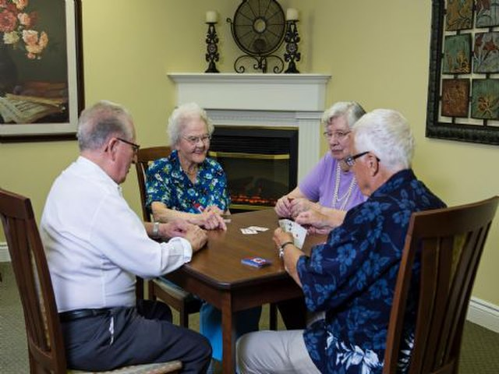
Fonte:https://commons.wikimedia.org/w/index.php?search=terceira+idade&title=Special:MediaSearch&go=Go&type=image

OBSERVE A IMAGEM, ABAIXO, E LISTE, EM SEU CADERNO, AS ATIVIDADES QUE ESTÃO SENDO DESENVOLVIDAS PELOS IDOSOS E QUE SÃO IMPORTANTES PARA QUE SE MANTENHAM FELIZES, ATIVOS E SAÚDÁVEIS.
FONTE:https://br.freepik.com/vetores-gratis/pacote-de-idosos-ativos_9713855.htm#page=4&query=idosos&position=3&from_view=keyword

